МИНИСТЕРСТВО НАУКИ И ВЫСШЕГО ОБРАЗОВАНИЯ

РОССИЙСКОЙ ФЕДЕРАЦИИ

ФЕДЕРАЛЬНОЕ ГОСУДАРСТВЕННОЕ БЮДЖЕТНОЕ ОБРАЗОВАТЕЛЬНОЕ УЧРЕЖДЕНИЕ ВЫСШЕГО ОБРАЗОВАНИЯ

«ОРЛОВСКИЙ ГОСУДАРСТВЕННЫЙ УНИВЕРСИТЕТ

ИМЕНИ И.С. ТУРГЕНЕВА»

Кафедра информационной безопасности

**Отчет**

по лабораторной работе №2

на тему: «**Псевдослучайные последовательности чисел**»

по дисциплине «Информационная безопасность»

Выполнили: Кожухова О.А. Шифр: 170582

Шорин В.Д. Шифр: 171406

Институт приборостроения, автоматизации и информационных технологий

Направление: 09.03.04 «Программная инженерия»

Группа: 71-ПГ

Проверил: Еременко В.Т.

Отметка о зачете:_______________

Дата «____» ______ 2021г.

Орел, 2021 г.

**Задание**

1. В 1946 году Джон фон Нейман предложил генератор псевдослучайных чисел, основанный на том, что каждое последующее сило образуется возведением предыдущего в квадрат и отбрасыванием цифр с обоих концов. Постройте диаграмму распределения сгенерированной последовательности.
2. Написать программу, которая получает последовательности псевдослучайных чисел используя дробную часть многочлена



Получите последовательности, используя рациональные и иррациональные значения коэффициента *а.* Постройте диаграммы распределения полученной последовательности.

1. Создайте программу, реализующую конгруэнтный способ Лемера. Используйте целые, рациональные и иррациональные значения коэффициентов К, С и М. Постройте диаграммы распределения полученной последовательности.
2. Пользуясь конгруэнтным способом Лемера при С=0, М=2N , К=3+8*I напишите программу генерирующую последовательность случайных чисел. Постройте диаграмму распределения полученных чисел.
3. Реализуйте алгоритм Марсалиа-Зеймана. Получите последовательность из 1000 первых чисел Фибоначчи, отбрасывая все разряды кроме единиц. Складывая все числа, удаленные на n элементов (используйте «бит переноса»), получите ряд случайных чисел Фибоначчи. Постройте диаграмму распределения полученных чисел.

**Ход работы**

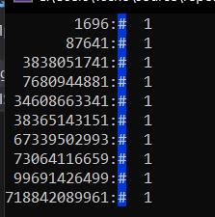

Рисунок 1 – Алгоритм фон Неймана

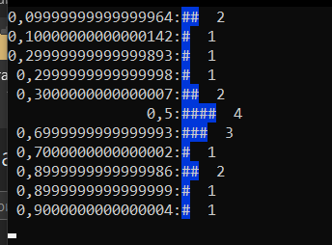

Рисунок 2 – Дробная часть многочлена

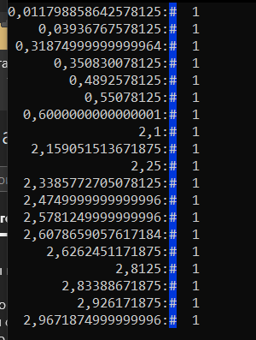

Рисунок 3 – Конгурентный способ Лемера

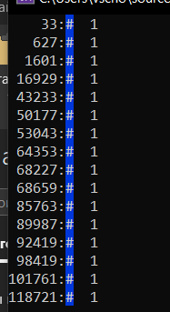

.Рисунок 4 – Конгурентный способ Лемера 2

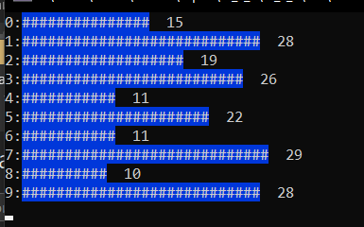

Рисунок 5 – Алгоритм Марсалиа-Зеймана

**Код**

**«Program.cs»**

using System;

using System.Collections.Generic;

using System.Linq;

namespace IS_L_2

{

class Program

{

static void Main(string[] args)

{

while (true)

{

Console.Clear();

Console.WriteLine("1 - Алгоритм фон Неймана");

Console.WriteLine("2 - Дробная часть многочлена");

Console.WriteLine("3 - Конгурентный способ Лемера");

Console.WriteLine("4 - Конгурентный способ Лемера 2");

Console.WriteLine("5 - Алгоритм Марсалиа-Зеймана");

Console.WriteLine("0 - Выход");

int res = Convert.ToInt32(Console.ReadLine());

switch (res)

{

case 1:

{

Console.Clear();

//Console.Write("1st number: ");

//int num = Convert.ToInt32(Console.ReadLine());

task1 t1 = new task1();

var result = t1.VonNeumann(342);

PrintGistogram(result);

Console.ReadLine();

break;

}

case 2:

{

Console.Clear();

task2 t2 = new task2();

var result = t2.PolynomialFractionalPart(1.2, 1.5);

PrintGistogram(result);

Console.ReadLine();

break;

}

case 3:

{

Console.Clear();

task3 t3 = new task3();

var result = t3.Lemair(1.5, 2.1, 3);

PrintGistogram(result);

Console.ReadLine();

break;

}

case 4:

{

Console.Clear();

task4 t4 = new task4();

var result = t4.Lemair();

PrintGistogram(result);

Console.ReadLine();

break;

}

case 5:

{

Console.Clear();

task5 t5 = new task5();

var result = t5.MZ(5);

PrintGistogram(result);

Console.ReadLine();

break;

}

case 0:

return;

default:

Console.WriteLine("Нет такой команды");

break;

}

}

}

public static void PrintGistogram<T>(List<T> nums)

{

nums.Sort();

Dictionary<T, int> graf = new Dictionary<T, int>();

for (int i = 1; i < nums.Count; i++)

{

if (!graf.Keys.Contains(nums[i]))

{

graf.Add(nums[i], 1);

}

else graf[nums[i]]++;

}

var max = graf.Max(x => x.Key.ToString().Length);

foreach (var item in graf)

{

Console.Write(item.Key.ToString().PadLeft(max));

Console.Write(":");

Console.BackgroundColor = ConsoleColor.DarkBlue;

for (int i = 0; i < item.Value; i++)

{

Console.Write("#");

}

Console.BackgroundColor = ConsoleColor.Black;

Console.Write(" ");

Console.WriteLine(item.Value);

}

}

}

}

**«task1.cs»**

using System;

using System.Collections.Generic;

using System.Linq;

using System.Text;

namespace IS_L_2

{

class task1

{

private List<decimal> nums;

public List<decimal> VonNeumann(int firstNumber)

{

nums = new List<decimal>();

nums.Add(Convert.ToUInt64(firstNumber));

for (int i = 1; i < 11; i++)

{

var tmp = Math.Pow(Convert.ToDouble(nums[i - 1]), 2);

string str = tmp.ToString();

//Console.WriteLine($"{i}: {str}");

if (str.Length > 2 && str.Length < 10)

{

str = str.Remove(str.Length - 1, 1);

str = str.Remove(0, 1);

}

else if (str.Length > 10)

{

str = str.Remove(str.Length - 8, 7);

str = str.Remove(0, 3);

}

nums.Add(Convert.ToDecimal(str));

}

return nums;

}

}

}

**«task2.cs»**

using System;

using System.Collections.Generic;

using System.Text;

namespace IS_L_2

{

class task2

{

private List<double> nums;

public List<double> PolynomialFractionalPart(double a, double b)

{

nums = new List<double>();

for (int i = 0; i < 20; i++)

nums.Add(FractionalPart(a * i + b));

return nums;

}

private double FractionalPart(double x)

{

double tmp = x - Math.Truncate(x);

return tmp;

}

}

}

**«task3.cs»**

using System;

using System.Collections.Generic;

using System.Text;

namespace IS_L_2

{

class task3

{

private List<double> nums;

public List<double> Lemair(double k, double c, double m)

{

nums = new List<double>();

nums.Add((k + c) % m);

for (int i = 1; i < 20; i++)

{

var tmp = (nums[i - 1] * k + c);

nums.Add(tmp % m);

}

return nums;

}

}

}

**«task4.cs»**

using System;

using System.Collections.Generic;

using System.Text;

namespace IS_L_2

{

class task4

{

private List<double> nums;

public List<double> Lemair()

{

nums = new List<double>();

int count = 17;

double k = 3;

double m = Math.Pow(2, count);

nums.Add(k % m);

for (int i = 1; i < count; i++)

{

k = 3 + 8 * i;

var tmp = (nums[i - 1] * k);

nums.Add(tmp % m);

}

return nums;

}

}

}

**«task5.cs»**

using System;

using System.Collections.Generic;

using System.Text;

namespace IS_L_2

{

class task5

{

private List<double> nums;

public List<double> MZ(int n)

{

nums = new List<double>();

List<int> fib = new List<int>();

fib.Add(1);

fib.Add(1);

for (int i = 2; i < 1000; i++)

{

fib.Add(fib[i - 2] + fib[i - 1]);

}

for (int i = 0; i < fib.Count; i++)

{

string str = fib[i].ToString();

str = str[str.Length - 1].ToString();

fib[i] = Convert.ToInt32(str);

}

for (int i = 0; i < fib.Count; i += n)

{

nums.Add(fib[i]);

}

return nums;

}

}

}